编号：0144 -2019-2022
计量要求导出和计量验证记录表
测量过程名称 |  | 零部件尺寸检验 |  | 被测参数要求(含公差) |  | (120～275)mm±0.125mm
被测参数要求识别依据文件 |  |  |  | 质量检验规范
计量要求导出方法
- 被测参数测量范围(120～275)mm±0.125mm，选用的测量设备应能覆盖此范围。
- 计量要求导出：被测参数要求±0.125mm，T=0.25mm，△_{允}=T/6=0.25/6=0.083mm=83μm。

计量校准过程 | 测量设备名称/编号 |  | 型号规格 |  | 主要计量特性  (最大允差或示值误差最大值/准确度等级/测量不确定度) |  | 校准/检定证书编号 | 校准/检定日期
 | 三坐标测量仪/ FH02-01 |  | Explorer  06.08.06 |  | x方向误差：+4.7μm  y方向误差：+4.6μm  z方向误差：+2.5μm |  | C220801089TYX-01 | 2022.08.16.
计量验证记录
1、选择三坐标测量仪，测量范围：(0.5～600)mm，满足被测参数测量范围的要求。
2、计量要求：最大允差△_{允}=83μm。
测量设备的计量特性：x方向误差：+4.7μm; y方向误差：+4.6μm; z方向误差：+2.5μm
将测量过程的计量要求与测量设备的计量特性相比较4.7μm<83μm，满足测量过程的计量要求。
验证合格，符合要求。

验证结论：符合□有缺陷□不符合（注：在选项上打√，只选一项）
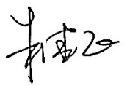
验证人员签字： 验证日期：2022年9月5日
认证审核记录：
- 被测参数要求识别代表了“顾客”的要求。
- 计量要求导出方法正确。
- 测量设备的配备满足计量要求。
- 测量设备已检定/校准。
- 测量设备验证正确。
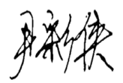
审核员签名：

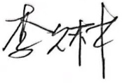
企业代表签字： 审核日期：2022年11月12日

